ПРИМЕНЕНИЕ ИНФОРМАЦИОННЫХ ТЕХНОЛОГИЙ
НА УРОКАХ МАТЕМАТИКИ
Описание опыта работы учителя математики МКОУ СОШ №39 города Тулы
Лариной Ольги Юрьевны

"… Внедрение в образование современных информационных технологий –
вопрос жизненно важный для государства и общества в целом…."
В.В.Путин
Введение
Применение информационных технологий (ИТ) в образовании одна из важнейших задач информатизации современного общества. Процесс информатизации и компьютеризации всех сфер деятельности человека создаёт предпосылки для широкого внедрения в педагогическую практику информационных и коммуникативных технологий.
Стремление использовать компьютерные технологии на уроках математики, продиктовано социальными, педагогическими и технологическими причинами:
- сформирован социальный заказ на включение такой деятельности в систему образования;
- педагогические причины обусловлены необходимостью поиска средств повышения эффективности обучения;
- компьютер значительно расширяет возможность предъявления учебной информации, позволяет усилить мотивацию учения и активно вовлечь учащихся в учебный процесс.
Использование информационных технологий на уроках математики способствует повышению качества образования, что является главной целью для каждого педагога, а также и для меня.
- Актуальность применения информационных технологий на уроках математики
В процессе работы в среднем звене, передо мной возник ряд вопросов, требующих незамедлительного решения:
- Как поддержать интерес к изучаемому материалу у учащихся, их активность на протяжении всего урока, учитывая увлечение умственной нагрузки на уроках математики?
- Как организовать урок так, чтобы каждый ученик работал активно и увлечённо, и использовать это как отправную точку для возникновения и развития любознательности, глубокого познавательного интереса?
- Какие использовать методы и приёмы обучения, которые бы активизировали мысль школьников, стимулировали бы их к самостоятельному приобретению знаний?
Проанализировав методическую литературу и опыт коллег, прочитав ряд статей, ко мне пришла идея использовать информационные технологии, так как в настоящее время они стали неотъемлемой частью современного образования.
Введение в ход урока информационно-компьютерных технологий делает процесс обучения математике интересным и занимательным, создаёт у детей рабочее настроение, облегчает преодоление трудностей в усвоении учебного материала. Разнообразные моменты применения информационно-компьютерных технологий, при помощи которых решается та или иная умственная задача, поддерживают и усиливают интерес детей к учебному предмету.
Применение информационных технологий в обучении базируется на данных физиологии человека: в памяти человека остается 1/4 часть услышанного материала, 1/3 часть увиденного, 1/2 часть увиденного и услышанного, 3/4 части материала, если ученик активно участвует в процессе.
С моей точки зрения, уроки математики с применением ИТ помогают решить следующие дидактические задачи:
- усвоить базовые знания по предмету;
- систематизировать усвоенные знания;
- сформировать навыки самоконтроля;
- сформировать мотивацию к учению;
- оказать учебно-методическую помощь учащимся в самостоятельной работе над учебным материалом.
Кроме того, с помощью презентации можно и применять разнообразные формы организации познавательной деятельности: фронтальную, групповую, индивидуальную. Именно такой вид работы, по-моему, наиболее оптимально и эффективно соответствует дидактическим целям урока:
Образовательный аспект: восприятие учащимися учебного материала, осмысливание связей и отношений в объектах изучения.
Развивающий аспект: развитие познавательного интереса у учащихся, умения обобщать, анализировать, сравнивать, активизация творческой деятельности учащихся.
Воспитательный аспект: воспитание научного мировоззрения, умения четко организовать самостоятельную и групповую работу, воспитание чувства товарищества, взаимопомощи.
2.Применение информационных технологий в преподавании математики
Над темой «Применение ИТ на уроках математики» я работаю с 2006 года, именно данная тема была выбрана мною для самообразования. За это время собрана большая коллекция цифровых образовательных ресурсов, создан банк презентаций, которые используются моими коллегами в школе, проведены уроки разных типов с применением ИТ.
2.1. Особенности организации уроков
Я провожу уроки математики с применением ИТ в компьютерном классе или в классной комнате, оборудованной мультимедийным проектором, при этом соблюдаю санитарно-гигиенические требованиях и нормах аудиовизуальной нагрузки при использовании технических средств.
На уроках я применяю компьютер в демонстрационном, в индивидуальном и в дистанционном режиме.
2.2. Применение презентаций, электронных программ
Началом использования мной компьютерных технологий стало применение на уроках математики компьютерных презентаций. Основной целью было – создание наглядности по изучаемой теме.
Учащихся привлекает новый способ подачи иллюстративного материала, а также эстетика оформления, стильность, которые не всегда возможны при использовании бумажных наглядных пособий.
В своей практике я привлекаю к такой работе детей, которым трудно сосредоточиться на уроке, неусидчивым, тех, кто быстро теряет внимание. Роль технического помощника увлекает ребенка, помогает следить за ходом урока.
Технология создания компьютерной презентации доступна для современных школьников. Поэтому, я активно использую на уроках математики презентации и их фрагменты, выполненные учащимися. Создание компьютерной презентации может быть творческой частью домашнего задания по желанию учащихся, а может быть обязательным условием подготовки сообщения или доклада.
Обучающие компьютерные программы на СD дисках реализуют одно из наиболее перспективных применений новых информационных технологий в преподавании и изучении математики. Они позволяют давать иллюстрации важнейших понятий курса математики на уровне, обеспечивающем качественные преимущества по сравнению с традиционными методами изучения.
В своей работе я применяю обучающие программы, например «Кирилл и Мефодий», на любом этапе учебной деятельности: при изучении нового материала, закреплении, на обобщающих уроках и при повторении.
2.3. Компьютерное тестирование учащихся
Одним из актуальных направлений внедрения и использования информационных технологий в образовательный процесс нашего учебного заведения является компьютерное тестирование.
Тестирование, проводимое с помощью компьютера, имеет ряд преимуществ над использованием тестов на бумажных носителях. Во-первых, полностью исчезает субъективность в оценке знаний: учащиеся работают с компьютером, и именно он оценивает их знания. Во-вторых, при автоматизированном тестировании обработка результатов производится в считанные секунды, (это делает компьютер), что позволяет ликвидировать пробелы в знаниях прямо на уроке (в случае текущего контроля). В-третьих, нам практически сразу выдаётся статистика – процент усвоения материала отдельным учеником или группы в целом, что может быть необходимо при проведении итогового контроля.
На уроках я использую программу тестирования «Кирилл и Мефодий», в 10- х и 11-х классах программу тестирования «ЕГЭ. Кирилл и Мефодий».
2.4. Проведение практических занятий с помощью тренажеров
Кроме того, мною используются программы-тренажёры для отработки ЗУН учащихся. Например, в 6 классе при изучении темы «Координатная плоскость» я приглашаю учащихся в компьютерный класс, знакомлю их с компьютерной программой “Веселые координаты”. В этой программе необходимо правильно вписать координаты точек, обозначенных на дисплее монитора, тогда получится цветное изображение самолета, животного, машины, парохода и т.д.
Со времен Пифагора и Евклида выдающиеся математики всех эпох прекрасно понимали, что рисунок, схема, чертеж стимулируют воображение, интуицию ученика и являются прекрасным наглядным пособием в процессе обучения. Действительно, на этом уроке дети были восхищены созданием рисунка на экране и были мотивированы на дальнейшую познавательную деятельность.
В процессе преподавания математики я использую и программы офисного пакета, так при изучении свойств тригонометрических функций и их производных, при решении тригонометрических уравнений учащиеся сталкиваются с вычислениями типа cos 124°, sin 2,35, arcos (-0,61), arctg 5,2 и т.д. Встает вопрос: «Как вычислить?». Конечно, можно воспользоваться таблицами В.М. Брадиса или микрокалькулятором. Однако если пользователю по ходу работы в Windows требуется что-то подсчитать, он может сделать это, воспользовавшись программой «Калькулятор».
2.5.Работа в группах
ИКТ дают большие возможности для использования групповых методов обучения. Наиболее часто используется коллективный метод создания компьютерной презентации по заданной теме. За несколько дней до урока учащиеся класса делятся на группы. Каждая группа получает свое задание: 1-я группа - собирает иллюстративный материал; 2-я группа - теоретический материал.
На промежуточном этапе собранный материал просматривается и отбирается для подготовки презентации, таким образом, подготовленная презентация становится коллективным трудом всего класса. Работа в группе позволяет привлечь к изучаемой проблеме учащихся с разным уровнем способностей и подготовки.
Достаточно часто на уроках мною используются компьютерные программы по созданию графиков. Подобная работа может быть и индивидуальной, но, на мой взгляд, наиболее эффективна групповая работа на уроке. Так, при изучении в 9 классе темы «Функции», в классе создается группа, которая на основании данных должна построить или графики. Яркая наглядность, созданных изображений при помощи компьютера, помогает лучше усвоить данный материал.
Групповые методы работы позволяют проявляться лидерским качествам, учат принципам коллективизма, дают возможность слабому ученику почувствовать ситуацию успеха.
2.6.Использование информационных технологий во внеклассной работе
Ежегодно в рамках недели математики я провожу конкурс презентаций по школьным математическим темам среди учащихся 9-11 классов. Лучшие презентации представляются учащимися на «Закрытие недели математики»
При проведении внеклассных мероприятий, применяются презентации, сделанные мной и учащимися.
3.Результативность работы по применению информационных технологий на уроках математики
С моей точки зрения, оценить опыт работы можно только рассмотрев результаты, а именно: (качество обучения, данные анкетирования учащихся и т. д.). За последние три года у учащихся:
- повысился интерес учеников к изучению математики;
- увеличилось качество обучения по математике;
-100% выпускников 9-го класса (2009 год) сдали экзамен, получив положительную оценку, а 53% из них - хорошо и отлично.
- 100% выпускников 11-го класса (2011 год) сдали ЕГЭ по математике со средним баллом 52.
Моей работе помогло краткосрочное повышение квалификации по проблеме «Информационные технологии в деятельности учителя предметника» при ИПК и ППРО ТО (2007г.)
О результатах своей работы я рассказывала на научно-практическом семинаре РМК Центрального района города Тулы по теме «Применение информационных технологий на уроках математики, как средство активизации интереса к изучению математики» (2008 г.)
Мои разработки используются в повседневной работе учителями математики нашей школы. В ноябре 2009, 2012 приняла участие в конкурсе «Мультимедиа урок в современной школе». Разработки моих уроков размещены на различных образовательных ресурсах в сети Интернет.
Заключение
Подводя итог всему сказанному, хотелось бы отметить, что использование ИТ позволяет:
- сделать процесс обучения более интересным, ярким и увлекательным за счет богатства мультимедийных возможностей современных компьютеров и новизны такой формы работы для учащихся;
- эффективно решать проблему наглядности обучения, расширить возможности визуализации учебного материала, делая его более понятным и доступным для учащихся;
- индивидуализировать процесс обучения за счет возможности создания и использования разноуровневых заданий, усвоения учащимися учебного материала в индивидуальном темпе, с использованием удобного способа восприятия информации;
- раскрепостить учеников при ответе на вопросы, так как компьютер позволяет фиксировать результаты, корректно и без эмоций реагирует на ошибки;
- организовывать учебно-исследовательскую деятельность учащихся (моделирование, метод проектов, разработка презентаций, публикаций и т.д.), развивая тем самым у школьников творческую активность.
Мною замечено, что учащиеся проявляют больший интерес к теме, когда применяю информационные технологии. Даже самые пассивные из них с огромным желанием включаются в работу. Дети с нетерпением ждут уроков, помогают готовить необходимые материалы и оборудование. Разумеется, любой урок с применением ИКТ для детей интересен и полезен, когда он сопровождается словом учителя.

Приложение
Изучение математики с применением
презентаций и электронных учебных программ
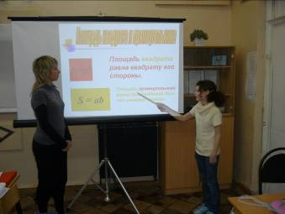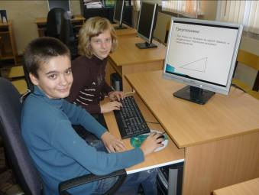
Урок в 5 классе Самостоятельное изучение учащимися
«Площадь квадрата и прямоугольника» темы «Треугольник»

Контрольное тестирование учащихся с применением компьютера
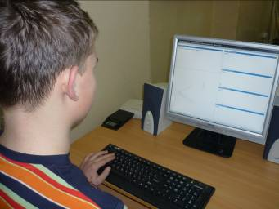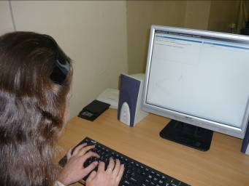
Практическое занятие в 6 классе по теме «Координатная плоскость» с помощью математического тренажера «Веселые координаты»
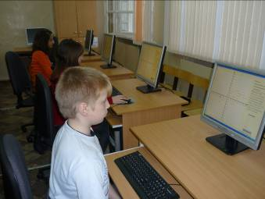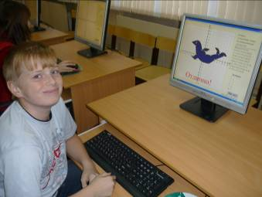
Урок алгебры в 9 классе по теме «Построение графиков функций»
Работа в парах
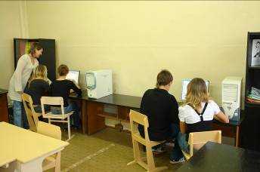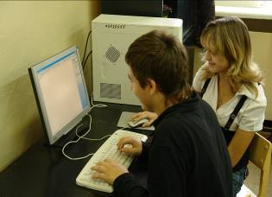

Конкурсы презентаций по теме «Великие математики»
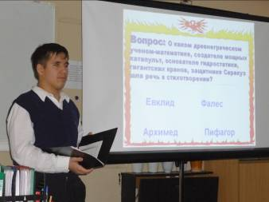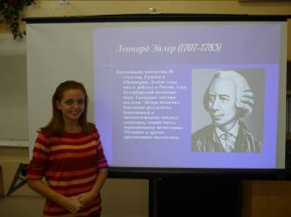

Внеклассные мероприятия

